Контрольная работа
Вариант для выполнения контрольной работы – последняя цифра зачетной книжки
ЗАДАНИЕ 1
1. Даны матрицы A и B. Найти:
С=А+В, С= А*В, С = А⁴, С = 3А-2В, С = А+В^{Т}
2. Найти определитель матрицы:
Матрицы А – используя правило треугольников (звездочки);
Матрицы В – используя правило Саррюса.
3. Найти обратную матрицу А.
4. Найти алгебраические дополнения матрицы А.
5. Найти миноры матрицы В.
1 вариант | А =$\left(\begin{matrix}5 & 3 & 1 \\ 4 & 2 & 6 \\ -2 & 3 & 1\end{matrix}\right)$ В =$\left(\begin{matrix}7 & 3 & 5 \\ 3 & -4 & 6 \\ -2 & -3 & 8\end{matrix}\right)$
2 вариант | А =$\left(\begin{matrix}-5 & 4 & -1 \\ 3 & 2 & 5 \\ 1 & -3 & 7\end{matrix}\right)$ В =$\left(\begin{matrix}3 & -3 & 1 \\ -3 & 4 & 2 \\ 2 & 3 & 8\end{matrix}\right)$
3 вариант | А =$\left(\begin{matrix}7 & 3 & 5 \\ 3 & -4 & 6 \\ -2 & -3 & 8\end{matrix}\right)$ В =$\left(\begin{matrix}3 & -3 & 1 \\ 7 & 4 & 2 \\ 2 & 3 & 8\end{matrix}\right)$
4 вариант | А =$\left(\begin{matrix}5 & 3 & 1 \\ 4 & 2 & 6 \\ -2 & 3 & 1\end{matrix}\right)$ В =$\left(\begin{matrix}3 & -3 & 1 \\ 7 & 4 & 2 \\ 2 & 3 & 8\end{matrix}\right)$
5 вариант | А =$\left(\begin{matrix}3 & -3 & 1 \\ -3 & 4 & 2 \\ 2 & 3 & 8\end{matrix}\right)$ В =$\left(\begin{matrix}-5 & 4 & -1 \\ 3 & 2 & 5 \\ 1 & -3 & 7\end{matrix}\right)$
6 вариант | А =$\left(\begin{matrix}1 & 3 & 1 \\ 2 & 4 & 2 \\ 2 & 0 & 7\end{matrix}\right)$ В =$\left(\begin{matrix}7 & 3 & 5 \\ 3 & -4 & 6 \\ -2 & -3 & 8\end{matrix}\right)$
7 вариант | А =$\left(\begin{matrix}3 & -3 & 1 \\ 7 & 4 & 2 \\ 2 & 3 & 8\end{matrix}\right)$ В =$\left(\begin{matrix}7 & 3 & 5 \\ 3 & 1 & -6 \\ -2 & 3 & 8\end{matrix}\right)$
8 вариант | А =$\left(\begin{matrix}-5 & 4 & -1 \\ 3 & 2 & 5 \\ 1 & -3 & 7\end{matrix}\right)$ В =$\left(\begin{matrix}1 & 8 & 5 \\ 3 & 1 & -2 \\ -3 & 3 & 4\end{matrix}\right)$
9 вариант | А =$\left(\begin{matrix}7 & 3 & 5 \\ 3 & -4 & 6 \\ -2 & -3 & 8\end{matrix}\right)$ В =$\left(\begin{matrix}1 & 8 & 5 \\ 3 & 7 & -2 \\ -3 & 3 & 4\end{matrix}\right)$
10 вариант | А =$\left(\begin{matrix}7 & 3 & 5 \\ 3 & 1 & -6 \\ -2 & 3 & 8\end{matrix}\right)$ В =$\left(\begin{matrix}1 & 8 & 5 \\ 4 & 1 & -1 \\ -3 & 5 & 4\end{matrix}\right)$

ЗАДАНИЕ 2
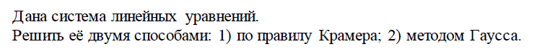
1 вариант | 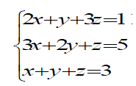
2 вариант | 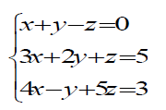
3 вариант | 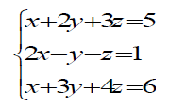
4 вариант | 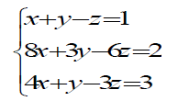
5 вариант | 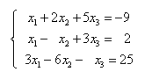
6 вариант | 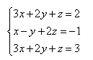
7 вариант | 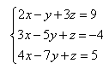
8 вариант | 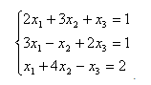
9 вариант | 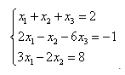
10 вариант | 